2026年“奔跑吧·少年”全国青少年阳光体育大会
足球项目规则
一、体验项目

足球射门
二、参加办法

（一）每单位可报人数不超过5人，性别不限。

（二）报名运动员应准备至少2套颜色不同的参赛服装，颜色为一套深色、一套浅色。
三、活动办法

（一）足球项目包括玩转九宫格、绕杆接力赛、传跑进行时、精彩1v1、趣味2v2等5个活动项目，各代表团参赛球队可选择足球项目中任意类别进行体验。

（二）活动可在11人制足球场、5人制足球场、具备活动条件的商场或室外平整度较好的场地进行。
四、项目细则

（一）小足球-玩转九宫格
1.场地：1块（20米×20米），2支球队同时进行。
2.器材：哨子、计分表、笔各2套，九宫球门2套，足球10个，标志盘40个。
3.参赛人数：5人。
4.活动规则：球员在3米外，向九宫格板进行射门，每人1次射门机会。各队1名球员完成射门后后续球员依次递补，运动员完成射门后分数高者排名靠前。球员听记分员哨声出发，将足球放至射门线，完成射门，回到起点击掌后下一名球员出发直到最后一名球员射门结束计分。
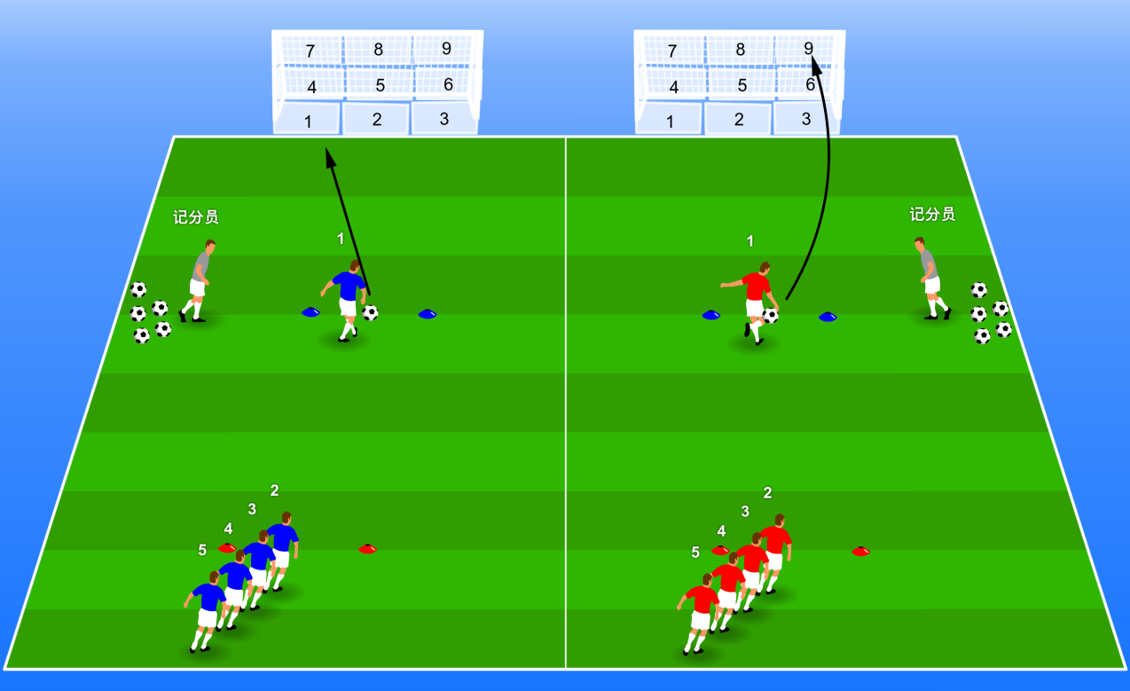
5.图示：

（二）小足球-绕杆接力赛

1.场地：1块（20米×20米），2支球队同时进行。

2.器材：秒表、哨子、计分表、笔各2套，足球10个，标志桶10个，球门2个，迷你小球门4个，标志盘40个。

3.参赛人数：5人。

4.活动规则：球员带球进行绕杆，绕杆完成后进行射门，射进球门后按原路线直线跑回进行接力，项目完成用时短者排名靠前。球员听记分员哨声带球出发，完成三次绕桩后在射门线前，完成射门，回到起点击掌后下一名球员出发直到最后一名球员射门跑回起点结束计时，射失一球罚时3秒。

5.图示：
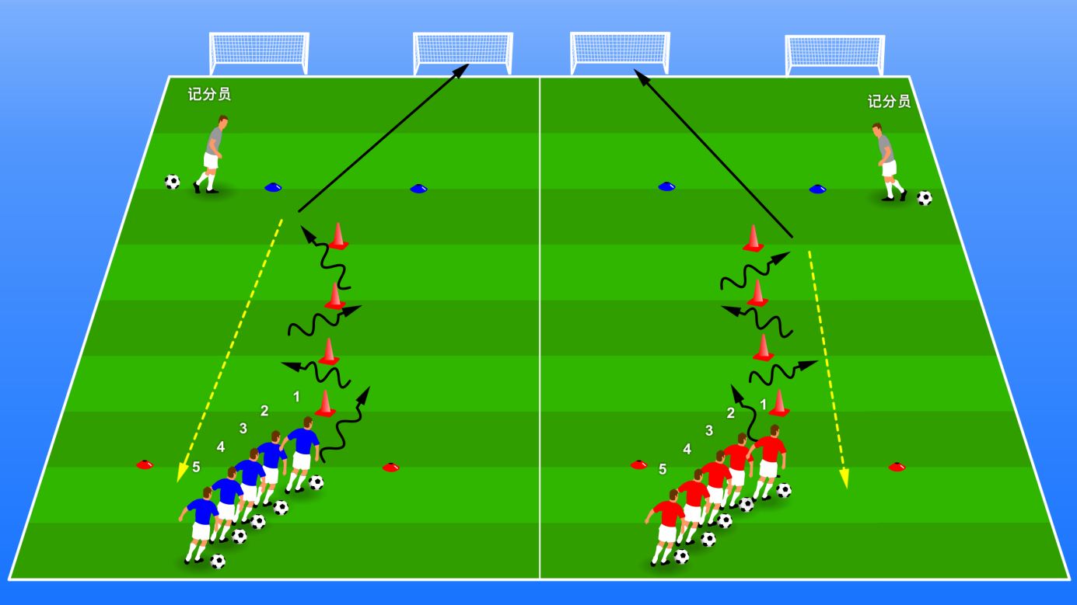

（三）小足球-传跑进行时

1.场地：1块（20米×20米），2支球队同时进行。

2.器材：秒表、哨子、计分表、笔各2套，足球10个，标志桶10个，迷你小球门4个，标志盘40个。

3.参赛人数：4人。

4.活动规则：2名球员按照规定路线向前移动传球，每次传接球应在指定区域内，到达目标位置后进行射门，第1组球员在规定区域内射进球门后第2组球员出发再次重复同样路线，射进球门后计时结束，项目完成用时短者排名靠前。球员听记分员哨声传球出发，完成三传球后在射门线前，完成射门，回到起点击掌后下一组球员出发直到最后一名球员射门跑回起点结束计时，射失一球罚时3秒。

5.图示：
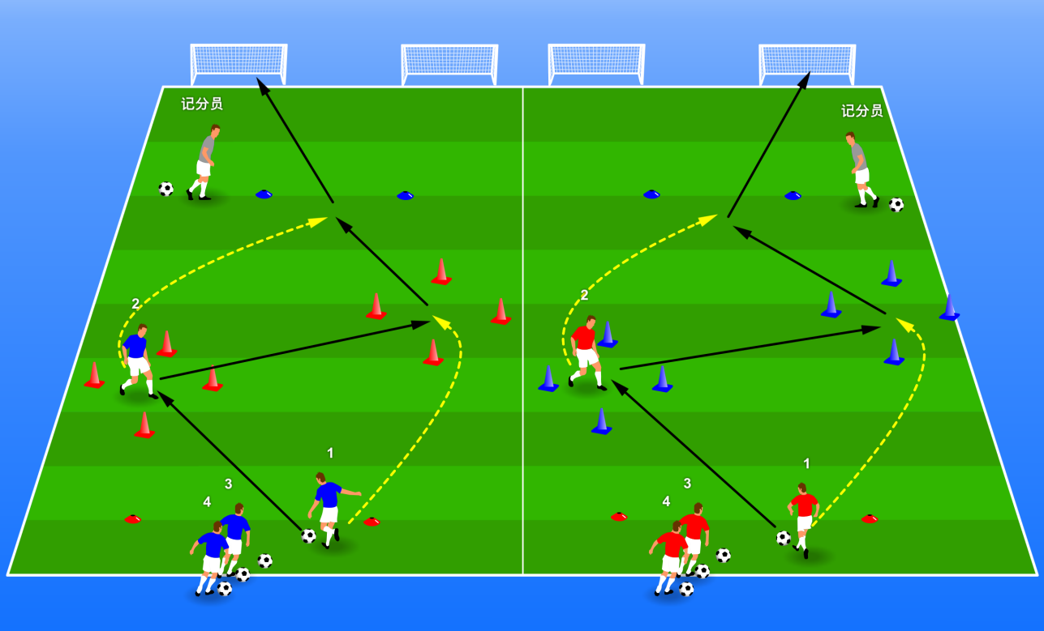

（四）小足球-精彩1v1

1.场地：1块（20米×20米），4支球队同时进行。

2.器材：秒表、哨子、计分表、笔各2套，足球8个，标志盘40个，迷你小球门4个。

3.参赛人数：3人。

4.活动规则：参赛球队每轮游戏各派出3人进行1v1车轮战，一方进球后另一方球员淘汰，被淘汰方第2名球员上场，直至3名球员均被淘汰游戏结束。双方每轮比赛两名队员猜拳决定球权，猜拳获胜的一方接到传球后比赛开始，球出界后重新开球，球权转换，每组限时1分钟，无进球双方换人。如果3轮后无进球，采取背对球门脚跟射门点球1轮决胜，最多3轮，如果仍为平局，则猜拳决胜。

5.图示：
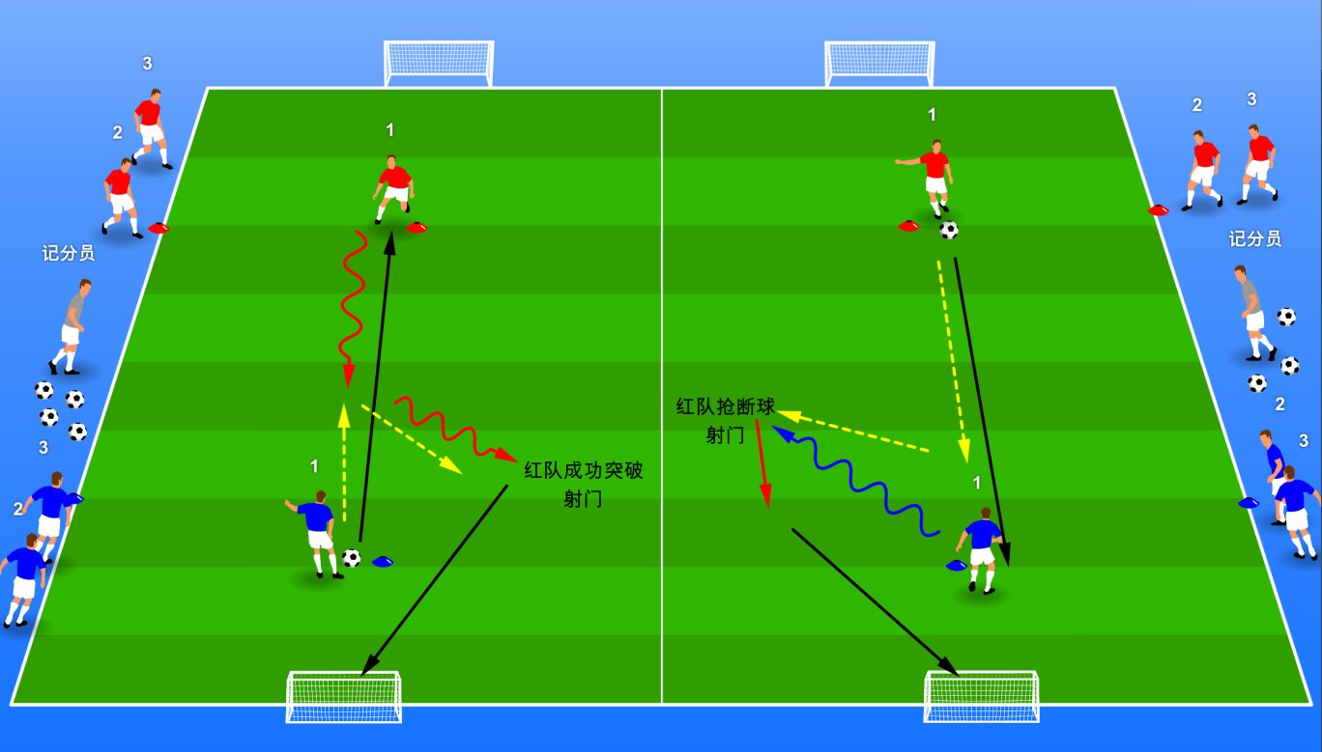

（五）小足球-趣味2v2
1.场地：1块（20米×20米），4支球队同时进行。
2.场地器材：秒表、哨子、计分表、笔各2套，足球8个，标志盘40个，迷你小球门8个。
3.参赛人数：5人。
4.活动规则：参赛球队每轮游戏各派出2人进行2v2挑战赛，先得3分者获胜，比赛中各队可在死球时任意替换球员。双方每轮比赛选两名队员猜拳决定球权，猜拳获胜的一方接到传球后比赛开始，球出界后重新开球，球权转换，每组限时2分钟，无进球双方换人。如果3轮后无进球，采取双人接横传球一脚射门1轮决胜，最多3轮，如果仍为平局，则猜拳决胜。
5.图示：
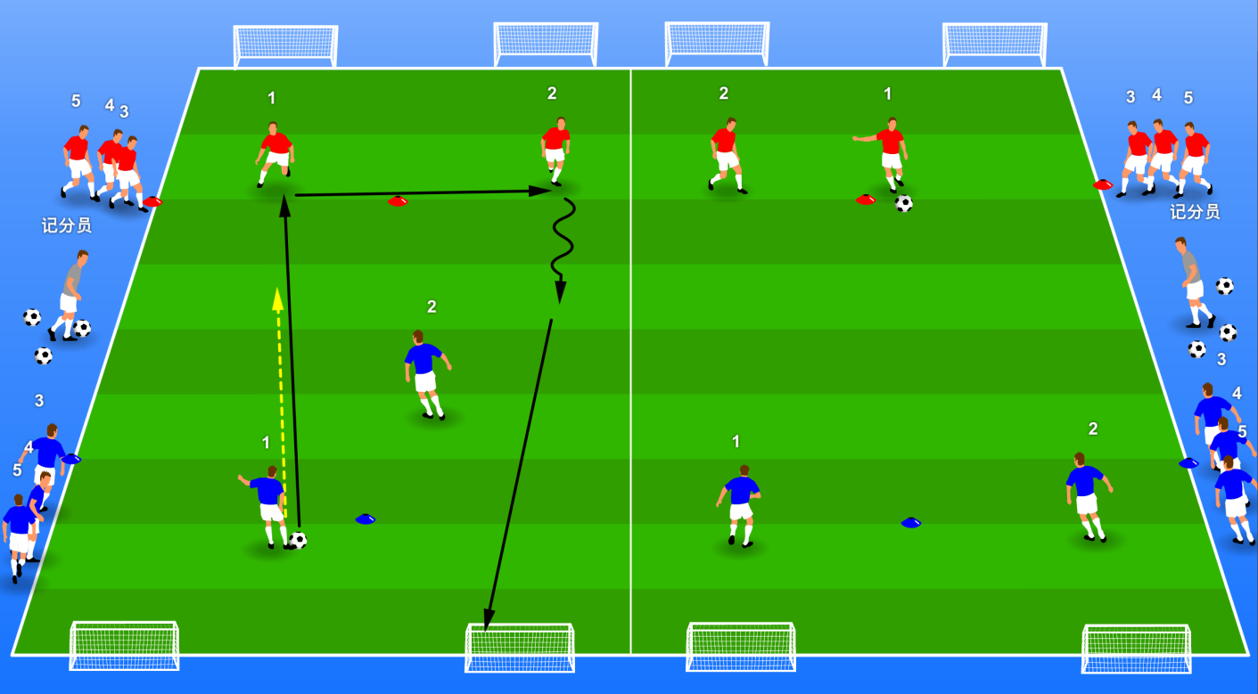
五、排名办法

（一）在各项目活动中，两支参赛队伍为一组进行比拼，其中优胜队伍积3分，负者积0分。同一项目最多记录前8次参赛成绩，如再参加则不进行计分。

（二）决定名次办法
1.参赛队伍各项目积分进行累计，总积分高者排名靠前；
2.如两队或两队以上积分相当，则依据下列条件排名次：
（1）积分相等队之间相互间参加项目类别多者，名次列前；
（2）积分相等队之间相互间参加项目次数少者，名次列前；
（3）积分相等队之间相互间比赛积分多者，名次列前；
（4）如仍相等，抽签决定名次。
（三）本次比赛不授予运动员技术等级。

六、赛风赛纪要求
各参赛代表团和有关单位应严格执行国家体育总局关于赛风赛纪的相关规定，加强对教练员、运动员和家长的教育引导，坚决避免大会比赛活动中发生违反体育道德、弄虚作假、扰乱竞赛秩序等赛风赛纪问题。裁判员及赛事组织人员应自觉接受监督，公正执裁、规范言行，为青少年做出良好示范，保证比赛活动的正确价值导向。对违反赛风赛纪行为实行“零容忍”，涉事代表团将被取消大会优秀组织奖和道德风尚奖的评选资格，相关问题交由体育总局作进一步处理。

